**Finding long chains in kidney exchange using the traveling salesman problem**

Ross Andersona, Itai Ashlagib, David Gamarnikb, and Alvin E. Rothc,1

Este artículo, presenta una formulación para encontrar cadenas evitando formar sub-ciclos, aplicando el problema del agente viajero (TSP). Adicionalmente, modifica este problema para llegar a una solución más eficiente, tal y como lo muestra en varios de sus resultados, comparando la solución de la formulación general TSP y la solución propuesta PC-TSP. El problema que desea solucionar consta de una estructura de un grafo, donde los nodos representan los donantes de órganos, y se propone maximizar la cantidad de trasplantes realizados. Es decir, se desea conectar de la mejor manera posible los donantes de órganos con pacientes que lo puedan necesitar, dado una prioridad para donar, donantes que desean donar a pacientes incompatibles, los datos de compatibilidad entre donantes y pacientes y el máximo número de conexiones con las que puede contar un ciclo.

En primer lugar, proponen una solución con una formulación TSP, con la variable binaria $y_{e}$ que representa los arcos entre los diferentes nodos. Toma el valor de 1 si hay una conexión por el arco e y 0 de lo contrario, es decir que si toma valor se realiza una conexión entre un donante y un paciente. En esta formulación, encontramos la estructura de un problema de flujo en redes de las ecuaciones de balance (restricción [1], Anexo 3), en donde se garantiza que la cantidad de flujo de salida $f_{v}^{o}$ para todos los arcos de un nodo v sea igual al flujo de entrada $f_{v}^{i}$. Además, esto varía de acuerdo con si es un paciente o no, lo cual es equivalente a la restricción de balance. Adicionalmente, cuenta con la restricción para eliminar sub-ciclos de longitud k, que hace que la solución conste de un algoritmo recursivo que corta los sub-ciclos en cada iteración para encontrar la solución óptima.

Por otro lado, proponen una mejor a esta formulación llamada PC-TSP, para que la solución tenga una menor complejidad computacional, manteniendo algunas restricciones de balance pero cambiando la eliminación recursiva de sub-ciclos. Para esto, introducen una variable adicional $Z_{C}$ para cada ciclo C que se esté utilizando en la solución. Esta variable toma el valor de 1 si se está utilizando y 0 de lo contrario. En primer lugar, adecúan una ecuación de balance, para que cuando el nodo v esté en un ciclo $Z_{C}$, los arcos $y_{e}$ en el ciclo C no tomen valor. Por último, cambian la restricción que corta los ciclos de longitud k, utilizando la nueva variable. Esta restricción (restricción[7] Anexo 5) consiste en que siempre que haya un donante, y, por lo tanto, un flujo de entrada con el valor de 1 en un paciente en un subconjunto de pacientes S, debe haber un arco que tenga la cola afuera de S y la cabeza en S, de tal manera, se asegura que no existen sub-ciclos en S.

Finalmente, comparan esta solución incluyendo una nueva variable que incluye los ciclos, con la formulación original de TSP, como se muestra en la tabla S3 del artículo (Anexo 4) y encuentran que a medida que crece el tamaño del grafo, la solución recursiva crece en tiempo de ejecución exponencialmente y la formulación PC-TSP no lo hace en casi todos los casos. Por lo tanto, esta formulación es más eficiente para resolver problemas de sub-ciclos en redes.

Anexo 3

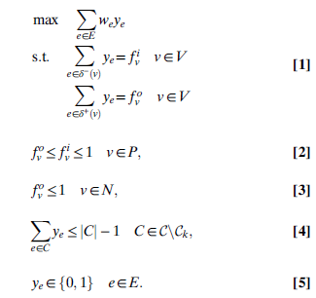

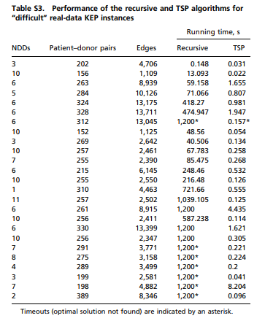

Anexo 4. Ilustración de comparación entre algoritmos

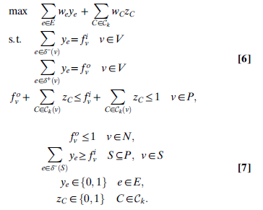

Anexo 5